Lecture 16
Quantization for AI/NPU Compiler
INT8/INT4 requantization, accumulator width, and MLIR quant lowering

강의 위치 | 핵심 개념 | 실습 산출물
16/20 - Quantization | scale, zero-point, qcast/dcast, rescale, INT8/INT4 | NPU quantization policy + verifier/test

Learning Outcomes
- Uniform quantization 수식을 MLIR type/operation contract로 해석한다.
- !quant.uniform, quant.qcast, quant.dcast, quant.scast를 읽고 NPU lowering boundary를 설계한다.
- INT8 MatMul accumulator, bias scale, requant multiplier/shift를 계산한다.
- INT4 weight packing, group scale, memory alignment policy를 정의한다.
- overflow, rounding, saturation, qparams mismatch를 잡는 verifier와 regression test를 설계한다.

전체 흐름
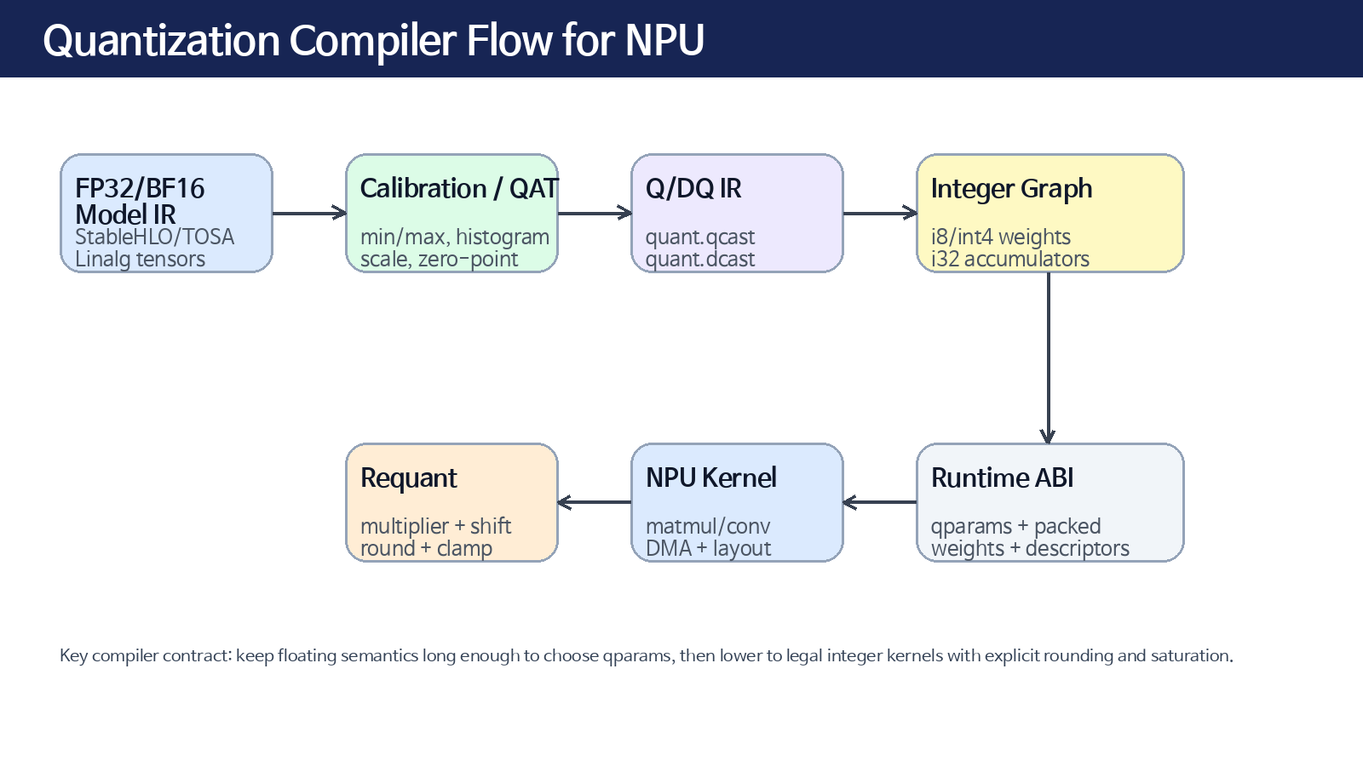

1. 왜 Quantization이 NPU Compiler의 핵심인가?
Physical AI용 edge/embedded NPU는 TOPS/W, SRAM footprint, DRAM bandwidth, thermal envelope가 모두 제한됩니다. Quantization은 FP32/BF16 연산을 INT8/INT4 같은 낮은 bit-width 정수 연산으로 바꿔 MAC density와 memory bandwidth 효율을 높이는 대표적인 방법입니다. 그러나 compiler가 scale/zero-point, accumulator width, rounding, saturation, bias scale, per-channel metadata를 정확히 관리하지 못하면 정확도 손실이나 overflow가 발생합니다.
NPU compiler에서 quantization은 단순 dtype 변환이 아닙니다. 모델 import 단계의 floating semantics, calibration/QAT 결과, tensor layout, weight packing, DMA format, kernel ABI, runtime descriptor까지 연결되는 cross-layer contract입니다.

2. Uniform Quantization 수식
MLIR Quantization 문서는 real value, fixed-point/scaled value, affine value의 관계를 다음처럼 설명합니다.
real_value = scaled_value * scale = (affine_value - zero_point) * scale
일반적인 affine quantization에서는 floating value x를 정수 q로 변환할 때 다음 형태를 사용합니다.
q = clamp(round(x / scale) + zero_point)
x_hat = (q - zero_point) * scale
여기서 scale은 인접 quantized code 간 real-space 간격이고, zero_point는 real zero를 정확히 표현하기 위한 integer code입니다. Convolution/MatMul에서 zero padding이나 bias-free zero가 중요하기 때문에 zero가 정확히 표현되지 않으면 output bias가 생길 수 있습니다.

3. MLIR Quant Dialect 읽기
MLIR의 quant dialect는 expressed value와 stored value 사이의 mapping을 type으로 encode합니다. 예를 들어 !quant.uniform<i8:f32, 0.03125:-3>는 f32 expressed value를 i8 stored value로 저장하며 scale=0.03125, zero_point=-3을 사용한다는 의미입니다.
중요 operation은 세 가지입니다.
quant.qcast : expressed floating value -> quantized type
quant.dcast : quantized type -> expressed floating value
quant.scast : quantized type <-> integer storage type reinterpretation
NPU compiler에서는 qcast/dcast pair를 Q/DQ boundary로 보고, legalizable subgraph를 찾아 integer kernel로 치환합니다. qcast/dcast를 너무 일찍 모두 integer arithmetic으로 낮추면 fusion, layout propagation, fallback boundary 추적이 어려워질 수 있습니다.

4. Per-tensor, Per-channel, Blockwise Quantization
Per-tensor quantization은 전체 tensor에 하나의 scale/zero-point를 적용합니다. Activation에는 보통 per-tensor가 간단하고 runtime overhead가 낮습니다.
Per-channel quantization은 channel axis별로 scale/zero-point를 따로 둡니다. Weight quantization에서는 output channel마다 dynamic range가 다르기 때문에 per-output-channel scale이 정확도 측면에서 유리합니다. Compiler는 channel axis가 layout transform 이후에도 일관되게 유지되는지 검증해야 합니다.
Blockwise 또는 sub-channel quantization은 tensor block/group 단위로 scale을 둡니다. INT4 weight-only quantization에서 group_size=32/64/128 같은 정책과 자주 연결됩니다. 이 경우 runtime descriptor와 packed weight layout이 qparams layout과 정확히 맞아야 합니다.

5. INT8 MatMul Quantization 수식
INT8 MatMul에서 activation qa, weight qw, output qy를 가정하면 accumulator는 보통 i32입니다.
acc_i32[m,n] = Σ_k (qa[m,k] - za) * (qw[k,n] - zw[n])
real output은 다음과 같습니다.
y_real = scale_a * scale_w[n] * acc_i32 + bias_real[n]
output quantized value는 다음과 같이 requantize합니다.
qy = clamp_i8(round((scale_a * scale_w[n] / scale_y) * acc_i32 + bias_scaled[n]) + zy)
여기서 per-channel weight scale을 쓰면 n 또는 output-channel별로 multiplier/shift가 달라집니다. Compiler는 bias scale이 scale_a * scale_w[n]와 일치하는지, bias dtype이 i32인지, output requant scale이 target kernel에서 지원되는지 검증해야 합니다.

6. Requantization: multiplier + shift
NPU 하드웨어는 floating multiply를 매 output element마다 실행하지 않습니다. scale ratio r = scale_a * scale_w / scale_y를 정수 multiplier M과 shift S로 근사합니다.
r ≈ M / 2^S
qy = saturate(rounding_shift(acc_i32 * M, S) + zy)
TOSA의 tosa.rescale은 integer multiply, add, shift 기반 rescale을 표현하며 multiplier/shift, input/output zero point, per_channel 여부, rounding mode 같은 속성을 명시합니다. NPU dialect로 낮출 때도 rounding mode와 saturation range가 target ABI에 반드시 남아야 합니다.
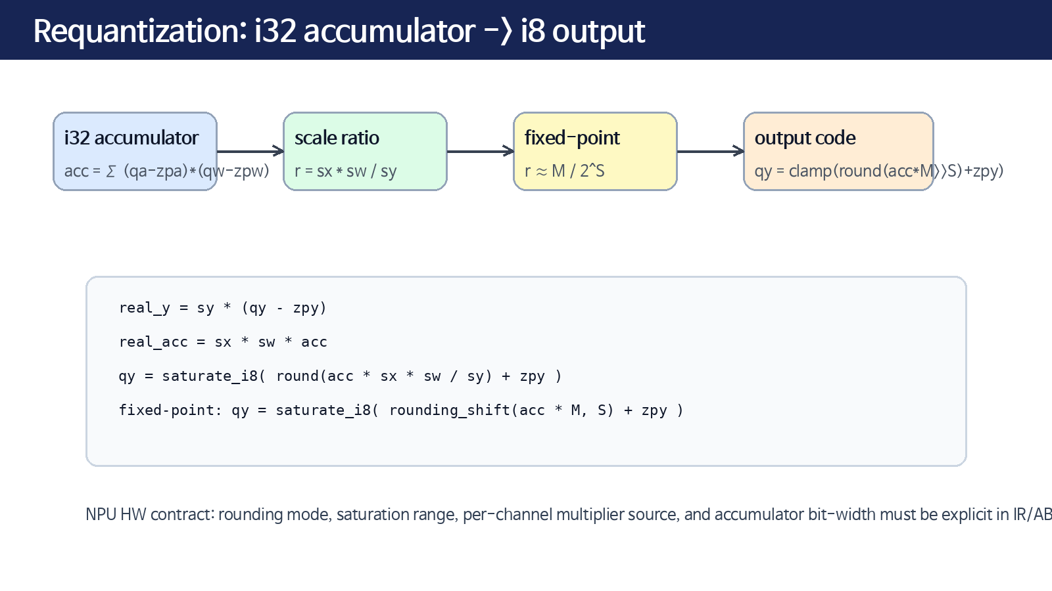

7. Accumulator Width 분석
정수 MAC의 output 정확도와 안전성은 accumulator width가 좌우합니다. worst-case bound는 다음처럼 계산할 수 있습니다.
max_abs_acc ≈ K * max_abs_a * max_abs_w + bias_margin
required_bits ≈ 1 + ceil(log2(max_abs_acc + 1))
대칭 INT8에서는 max_abs_a=max_abs_w=127이므로 product bound는 16129입니다. i32 signed accumulator의 양수 최대값 2,147,483,647을 기준으로 K는 약 133k까지 worst-case 안전합니다. affine uint8 계열에서 zero-point 보정 범위를 255로 잡으면 product bound 65025가 되어 K safe bound는 약 33k입니다. 실제 network는 더 작을 수 있지만 verifier와 hardware contract는 worst-case 또는 profiled guarantee 중 무엇을 쓰는지 명확히 해야 합니다.
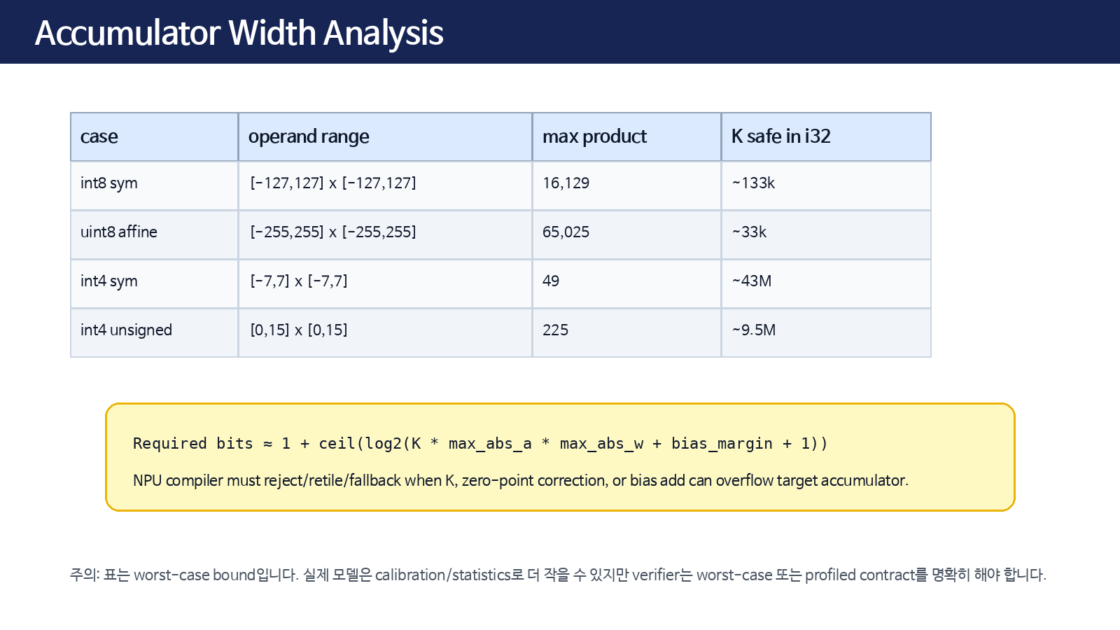

8. INT4 Weight Quantization
INT4는 activation까지 INT4로 내리는 full INT4와 weight만 INT4로 저장하고 activation은 INT8/BF16으로 유지하는 weight-only 방식으로 나눌 수 있습니다. Edge NPU에서는 weight bandwidth를 줄이기 위해 weight-only INT4가 특히 중요합니다.
Compiler 관점의 핵심은 packing입니다. 두 개의 4-bit weight를 한 byte에 넣을 때 low/high nibble 순서, signed s4 vs unsigned u4 해석, group_size, scale layout, K alignment, DMA burst alignment가 모두 target contract가 됩니다.
예: rhs_packing="two_per_byte_low_first", rhs_type="s4", group_size=64, scale_layout="per_out_channel_per_group".
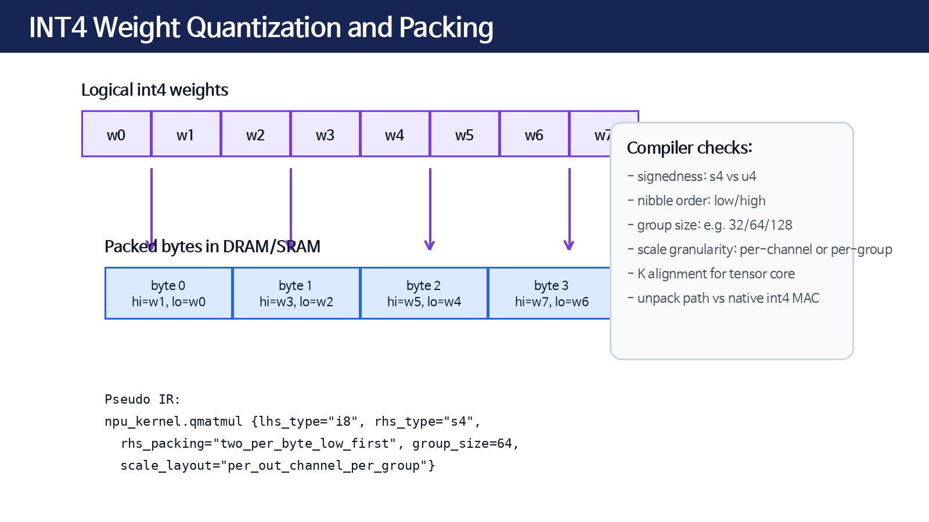

9. NPU Quantization Pipeline
권장 lowering 흐름은 다음과 같습니다.
FP32/BF16 input IR
-> calibration/QAT statistics import
-> qparams assignment
-> qcast/dcast insertion or recognition
-> QDQ propagation and cleanup
-> integerizable subgraph detection
-> INT8/INT4 kernel legalization
-> requant multiplier/shift materialization
-> weight packing and qparams layout
-> npu_kernel.qmatmul/qconv lowering
-> runtime descriptor emission
Pipeline에서 중요한 원칙은 QDQ boundary를 유지해 fallback을 추적하고, integer kernel로 바꾸기 전에는 numeric contract를 명확히 검증하는 것입니다.

10. Verification Checklist
NPU compiler의 quantization verifier는 다음 항목을 확인해야 합니다.
- scale > 0, zero_point가 storage range 안에 있음
- per-channel scale 수와 channel dimension이 일치함
- layout transform 이후 channel axis가 정확히 remapped됨
- accumulator width가 K와 operand range에 대해 안전함
- bias dtype과 bias scale이 input*weight scale과 일치함
- requant multiplier/shift가 target 범위 안에 있음
- rounding mode와 saturation semantics가 target kernel과 일치함
- INT4 packing order와 group scale layout이 runtime descriptor와 일치함
- negative tests로 unsupported qparams, overflow, misaligned group size를 잡음

11. 실습 산출물
이번 강의의 산출물은 다음과 같습니다.
1. INT8 MatMul quantization 수식 annotation
2. !quant.uniform type, qcast/dcast/scast 예제 작성
3. tosa.rescale 기반 requant pseudo IR 작성
4. accumulator width와 K bound 계산
5. INT4 weight packing contract 정의
6. NPU quantization policy YAML 작성
7. FileCheck positive/negative test skeleton 작성

NPU Quantization Policy Template
target: edge_npu_v1
activation:
type: i8
granularity: per_tensor
symmetric: false
weight:
type: s4
packing: two_per_byte_low_first
granularity: per_channel_per_group
group_size: 64
accumulator:
type: i32
overflow_policy: verifier_reject_or_split_k
requant:
multiplier_bits: 32
shift_max: 62
rounding: nearest_even
saturation: signed_i8

공식 참고자료
- MLIR Quant Dialect: https://mlir.llvm.org/docs/Dialects/QuantDialect/
- MLIR Quantization Design: https://mlir.llvm.org/docs/Quantization/
- MLIR TOSA Dialect: https://mlir.llvm.org/docs/Dialects/TOSA/
- MLIR Passes: https://mlir.llvm.org/docs/Passes/

